IAs podem encontrar soluções para Mudanças Climáticas

A crise das mudanças climáticas é um dos maiores desafios globais da atualidade. Com o aumento das emissões de gases de efeito estufa, o desmatamento, a degradação dos ecossistemas e as ações humanas irresponsáveis em relação ao meio ambiente, o planeta enfrenta um futuro incerto e cada vez mais ameaçado. As evidências de mudanças climáticas — como a elevação das temperaturas globais, o aumento da frequência e intensidade de eventos climáticos extremos e a perda de biodiversidade — são alarmantes e exigem uma resposta urgente e eficaz. Nesse contexto, a Inteligência Artificial (IA), particularmente as IAs generativas, surgem como ferramentas promissoras para encontrar soluções inovadoras e adaptativas para mitigar os impactos e até reverter algumas das consequências do aquecimento global.

O Que São IAs Generativas?
As IAs generativas são modelos de inteligência artificial capazes de criar novos dados, ideias ou soluções a partir de exemplos prévios, sendo treinadas para gerar resultados que imitam ou extrapolam as informações que foram previamente processadas. Elas têm a capacidade de gerar conteúdos criativos, como textos, imagens, música, mas também são capazes de criar soluções para problemas mais complexos, como a modelagem climática, design de materiais sustentáveis e novos métodos de produção de energia renovável. Entre as IAs generativas mais conhecidas estão os modelos de redes neurais profundas, como os Transformers, que são a base de muitos sistemas de IA atualmente, e que podem ser aplicadas em uma vasta gama de áreas, incluindo a sustentabilidade e a ciência ambiental.

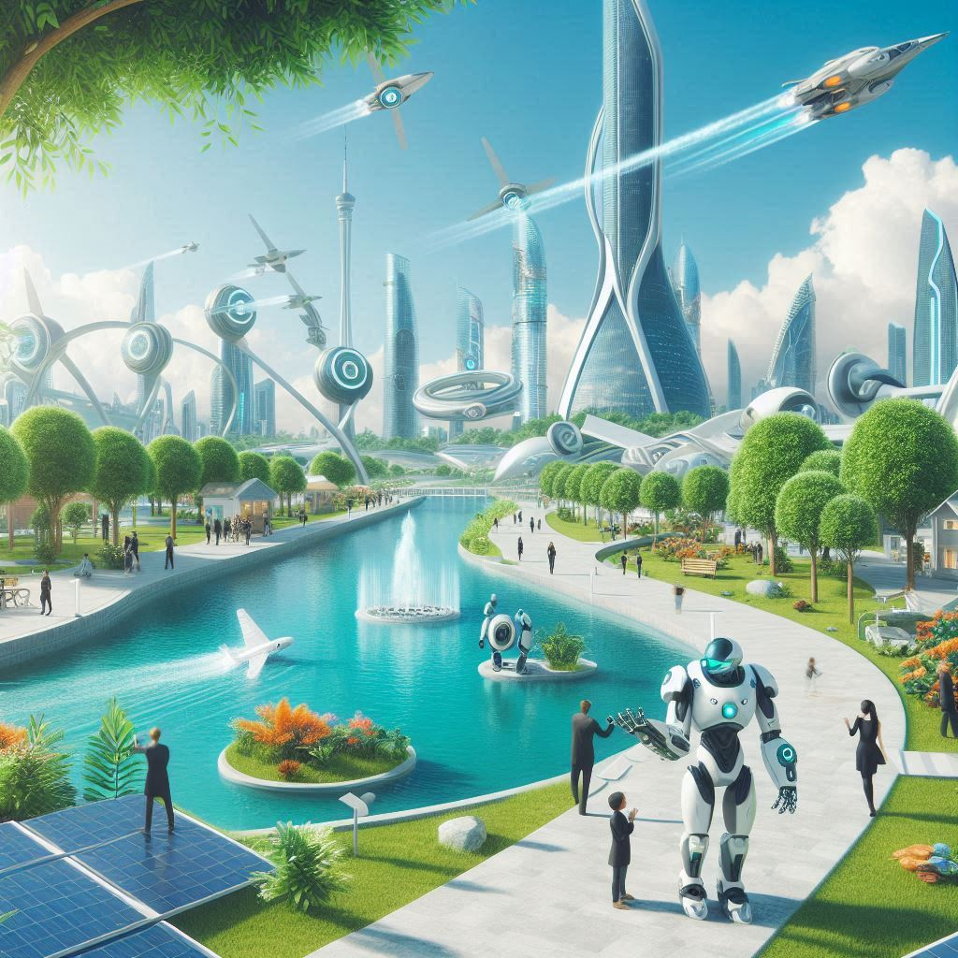
Mitigação das Mudanças Climáticas
A mitigação das mudanças climáticas envolve a redução ou o controle das emissões de gases de efeito estufa, com o objetivo de limitar o aquecimento global. As IAs generativas podem desempenhar um papel fundamental nesse processo, desenvolvendo soluções que buscam reduzir a quantidade de carbono na atmosfera, otimizar o uso de energia e criar novos métodos de produção limpa. Abaixo, são destacados alguns exemplos de como isso pode ocorrer.

1. Otimização da Produção de Energia Renovável
Uma das principais soluções para mitigar as mudanças climáticas é a transição para fontes de energia renováveis, como solar, eólica, hidrelétrica e biomassa. As IAs generativas podem ser usadas para otimizar a instalação e o funcionamento dessas fontes de energia, criando modelos preditivos mais eficazes e eficientes. Por exemplo, as IAs podem simular diferentes cenários climáticos e de demanda energética, otimizando a distribuição de energia de maneira mais eficaz. Além disso, elas podem gerar novos designs para turbinas eólicas, painéis solares e outras infraestruturas energéticas, melhorando sua eficiência e reduzindo os custos de produção.

2. Desenvolvimento de Materiais Sustentáveis
Outro campo em que as IAs generativas podem ter um grande impacto é no design e desenvolvimento de novos materiais sustentáveis. As IAs podem ser usadas para criar compostos mais eficientes e ecologicamente corretos, como novos tipos de concreto que absorvem carbono ou materiais para baterias que utilizam menos recursos naturais. A geração de novos materiais pode ser feita com a análise de grandes volumes de dados sobre a estrutura molecular, permitindo simulações rápidas e a criação de compostos que atendem às necessidades industriais sem prejudicar o meio ambiente. A IA pode, portanto, acelerar o desenvolvimento de materiais que reduzam a pegada de carbono de setores como construção, transporte e eletrônicos.

3. Aprimoramento da Agricultura Sustentável
A agricultura é um dos maiores responsáveis pela emissão de gases de efeito estufa, principalmente devido ao uso de fertilizantes, pesticidas e práticas de cultivo que destroem ecossistemas. As IAs generativas podem revolucionar a forma como a agricultura é praticada, desenvolvendo técnicas mais sustentáveis. Elas podem criar novos métodos de cultivo que usem menos recursos naturais, como água e solo, e gerar sementes geneticamente modificadas para resistir a pragas e condições climáticas extremas, sem o uso de produtos químicos. Além disso, as IAs podem otimizar o uso de fertilizantes e pesticidas, reduzindo o impacto ambiental da agricultura e aumentando sua produtividade de maneira sustentável.

4. Descarbonização de Processos Industriais
A descarbonização da indústria é uma meta crucial para reduzir as emissões globais. As IAs generativas podem ser usadas para otimizar processos industriais, criando novas formas de reduzir as emissões de carbono durante a produção de bens e serviços. Elas podem, por exemplo, identificar maneiras de substituir combustíveis fósseis por alternativas mais limpas e sugerir processos industriais mais eficientes, reduzindo o desperdício de energia. Além disso, as IAs podem contribuir para a criação de novos métodos de captura de carbono, como a captura direta de ar, que tem o potencial de remover grandes quantidades de CO2 da atmosfera.

Adaptação às Mudanças Climáticas
Além de mitigar os impactos das mudanças climáticas, é fundamental que a sociedade se adapte às alterações que já estão ocorrendo e que continuarão a ocorrer no futuro. A adaptação envolve a modificação de infraestruturas, práticas sociais e políticas para conviver com as novas condições climáticas. A IA generativa pode desempenhar um papel importante nesse campo também, ao fornecer soluções inovadoras para enfrentar desafios como o aumento do nível do mar, secas prolongadas e eventos climáticos extremos.

1. Modelagem Climática Avançada
As IAs generativas podem ser aplicadas à modelagem climática, permitindo previsões mais precisas e detalhadas sobre as mudanças futuras. A IA pode analisar grandes volumes de dados climáticos e históricos para gerar modelos que não apenas preveem mudanças em grande escala, mas também em nível regional, possibilitando o planejamento local mais eficiente. Isso pode ser especialmente importante em áreas vulneráveis, como cidades costeiras ou regiões sujeitas a desastres naturais, permitindo que as autoridades locais desenvolvam estratégias de adaptação mais eficazes.

2. Gestão de Recursos Hídricos
A escassez de água é uma das grandes ameaças provocadas pelas mudanças climáticas. As IAs generativas podem ajudar na criação de sistemas mais eficientes para o uso e distribuição de água, simulando diferentes cenários de demanda e fornecimento. Elas também podem otimizar a gestão de bacias hidrográficas, prever períodos de seca e ajudar a desenvolver tecnologias de dessalinização mais eficientes, garantindo que as populações vulneráveis tenham acesso a água potável mesmo em um clima de mudanças.

3. Planejamento Urbano Inteligente
As IAs também podem revolucionar o planejamento urbano, ajudando a criar cidades mais resilientes às mudanças climáticas. A IA pode gerar novos designs para a infraestrutura urbana, levando em consideração a adaptação às condições climáticas extremas, como inundações, ondas de calor e tempestades fortes. Ela pode sugerir a implementação de áreas verdes urbanas que atuam como sistemas de resfriamento natural e absorvem o carbono, além de otimizar o uso de recursos como energia, transporte e resíduos. As IAs podem contribuir para o planejamento de cidades inteligentes, com maior eficiência e sustentabilidade.

Desafios e Oportunidades
Apesar das promessas das IAs generativas na luta contra as mudanças climáticas, existem vários desafios a serem superados. A implementação dessas soluções exige grandes investimentos em tecnologia, infraestrutura e treinamento. Além disso, o uso de IA em larga escala levanta questões éticas, como a privacidade dos dados e a necessidade de garantir que as soluções geradas não acentuem desigualdades sociais ou regionais. No entanto, com o compromisso de governos, empresas e organizações internacionais, as IAs generativas têm o potencial de oferecer uma nova era de soluções para o enfrentamento das mudanças climáticas.

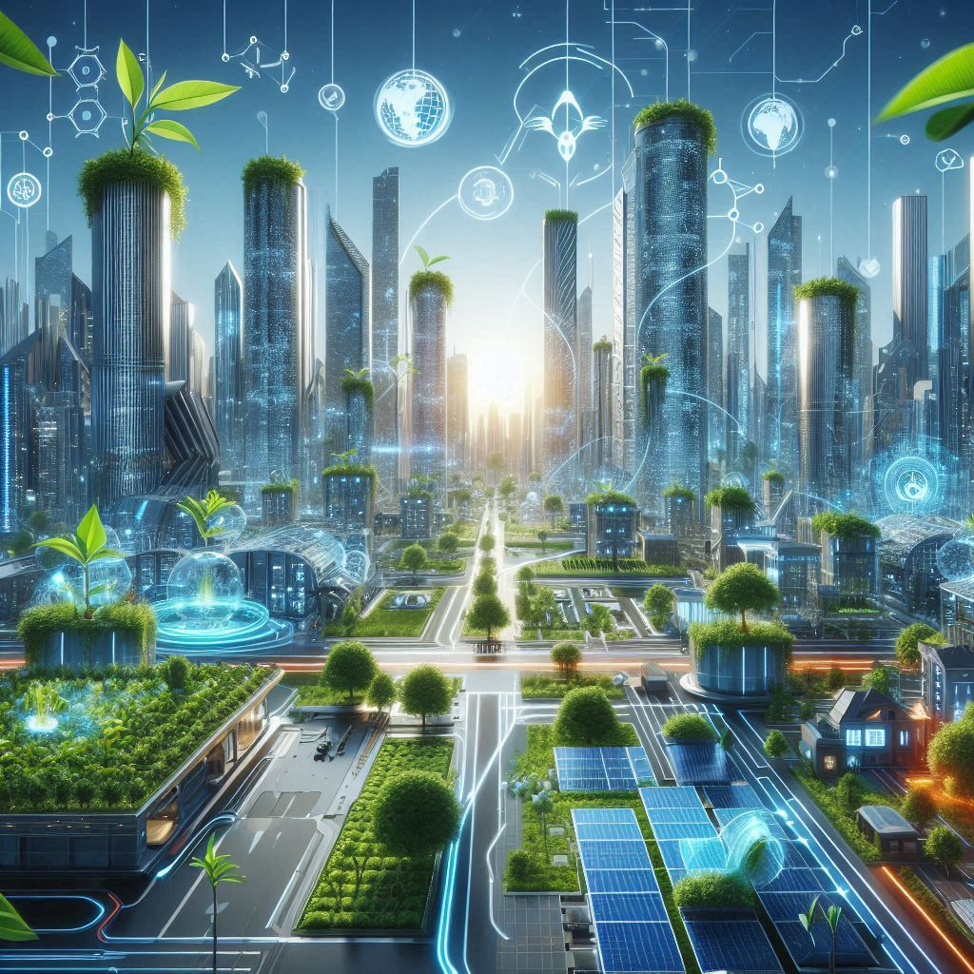
Conclusão
As IAs generativas são ferramentas poderosas que podem desempenhar um papel crucial na resolução de problemas complexos, como as mudanças climáticas. Elas podem ajudar a mitigar os impactos ambientais ao gerar soluções inovadoras para a produção de energia limpa, o desenvolvimento de materiais sustentáveis e a descarbonização da indústria. Além disso, as IAs podem auxiliar na adaptação às novas realidades climáticas, ajudando na modelagem climática, na gestão de recursos hídricos e no planejamento urbano sustentável. Embora ainda haja desafios a serem superados, o potencial das IAs generativas para contribuir na luta contra as mudanças climáticas é imenso, e sua aplicação em larga escala pode representar um avanço significativo na construção de um futuro mais sustentável.

